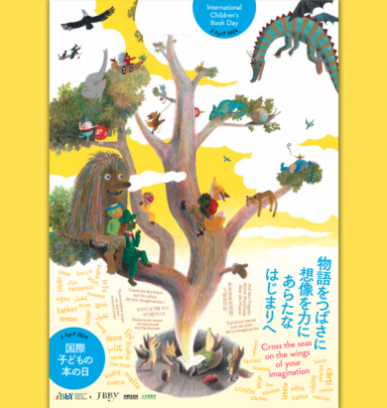

Padėka

4c klasės mokiniams ir jų vadovei Rimai Narkuvienei, 2023 – 2024 m. daugiausiai skaičiusiems knygų Skuodo Bartuvos progimnazijos bibliotekoje

Skuodo Bartuvos progimnazijos Direktorius V. Jokšas

Skuodas
2024 m. balandžio 15d.

